附件1
考试系统（iTEST智能测评云平台）电脑（PC）
浏览器端操作指南
（本文中的部分配图仅供参考，一切以实际为准）
一、考前准备
1.考试环境应选择在安全、安静、照明适宜、供电稳定、网络状况良好的场所。
2.电脑的话可以选择台式电脑，也可以选择笔记本电脑。电脑硬件最低配置可以参考https://itestcloud.unipus.cn/xzzq.html中所列的“硬件要求”部分。要求电脑必须带有摄像头以确保正面视角实时监控。电脑的声音输出（播放）、输入（录音）必须正常以确保能够播放听力试题音频等；可以使用有线耳机（有线耳机接口根据本人电脑实际确定），不建议使用无线耳机。如果使用笔记本电脑进行，请确保考试期间电量充足，建议考试期间连接充电器（电源适配器）使用。
3.请提前在电脑上安装合适的浏览器软件，建议使用Google Chrome（谷歌）浏览器、Firefox（火狐）浏览器等主流浏览器软件。如果已经安装可以不再重复安装。各浏览器软件官方网站如下：

Google Chrome（谷歌）浏览器：https://www.google.cn/chrome/index.html
Firefox（火狐）浏览器：https://www.firefox.com/zh-CN/

4.在正式进入考试系统之前，请关闭各类即时通信软件（微信等）、安全软件（360安全卫士等）等有可能会干扰考试进行的软件。
5.在正式进入考试系统之前，请将输入法切换为英文输入法。
6.在正式进入考试系统之前，可以通过考试系统提供的“环境检测”功能（https://itestcloud.unipus.cn/utest/static/user_env/user_env.html）来辅助确定当前的设备的状态。

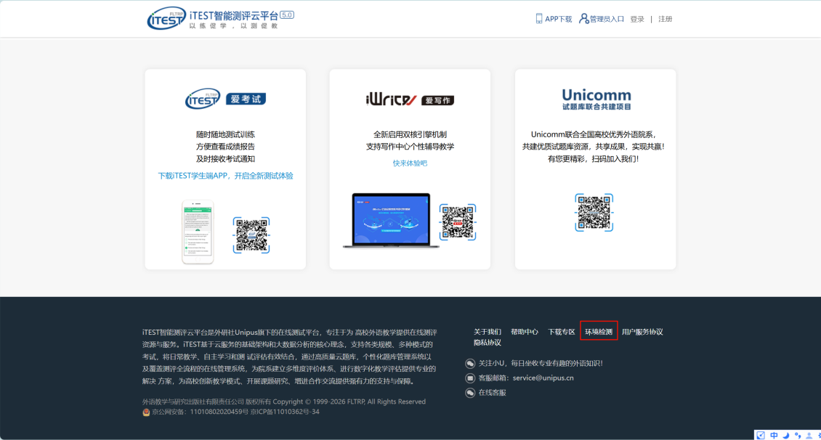

二、考试系统注册及认证
1.在浏览器的地址栏中输入考试系统（iTEST智能测评云平台）的正确网址：https://itestcloud.unipus.cn（建议直接复制到浏览器地址栏中，不建议使用搜索引擎直接搜索iTEST等，避免进入错误的链接）。
2.点击页面右上角的【注册】，进入注册页面，请使用本人手机号进行注册，注册后请妥善保管个人信息。注册后可进行登录（可以使用密码或手机验证码登录）。此步骤可以随时进行，无任何前置条件。

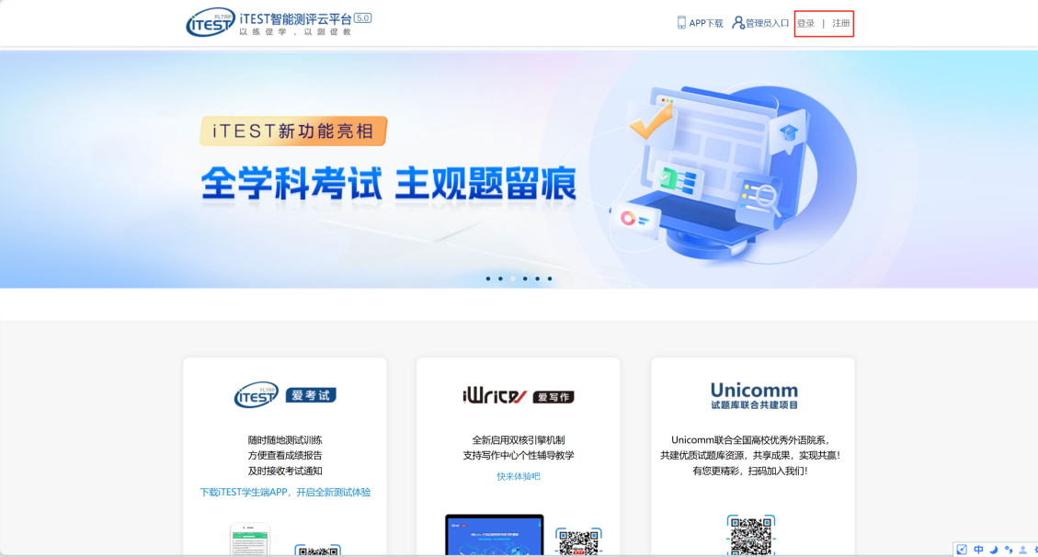

3.为确认是本人登录，首次登录后将进入认证页面（仅在首次登录时需要）。
首先，需要填写所在的学校【浙江师范大学】，点击【下一步】。之后，选择【学生】身份，输入【学号】【姓名】，点击【提交】。
此步骤需等待学校将学生的信息导入后才可以进行，信息导入将在模拟测试开始前完成。

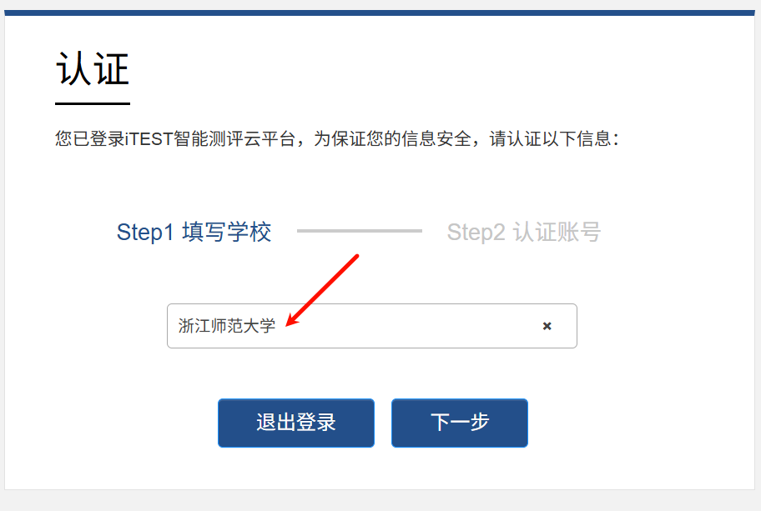
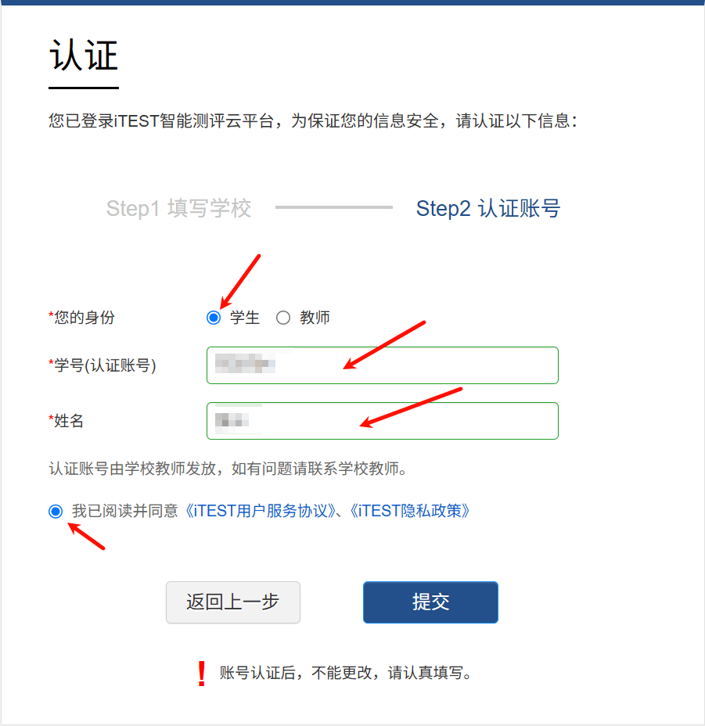

4.确认个人信息。核对【学号】【姓名】【性别】【校区】【学院】信息是否准确（【学号】【姓名】【性别】【学院】为本人实际信息，【校区】信息默认为【不区分校区】，可自行修改）。如果无误点击【完成】。

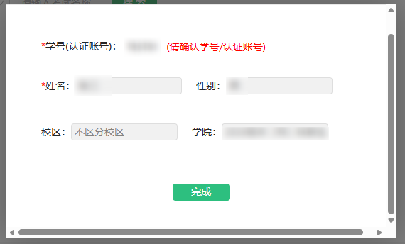

5.确认【我的班级】信息。点击【我的班级】或查看页面右上方显示的【我的班级】信息，所有需参加英语入学分级测试的同学，班级信息均为【2026级本（专）科新生入学英语水平测试-xx学院】。
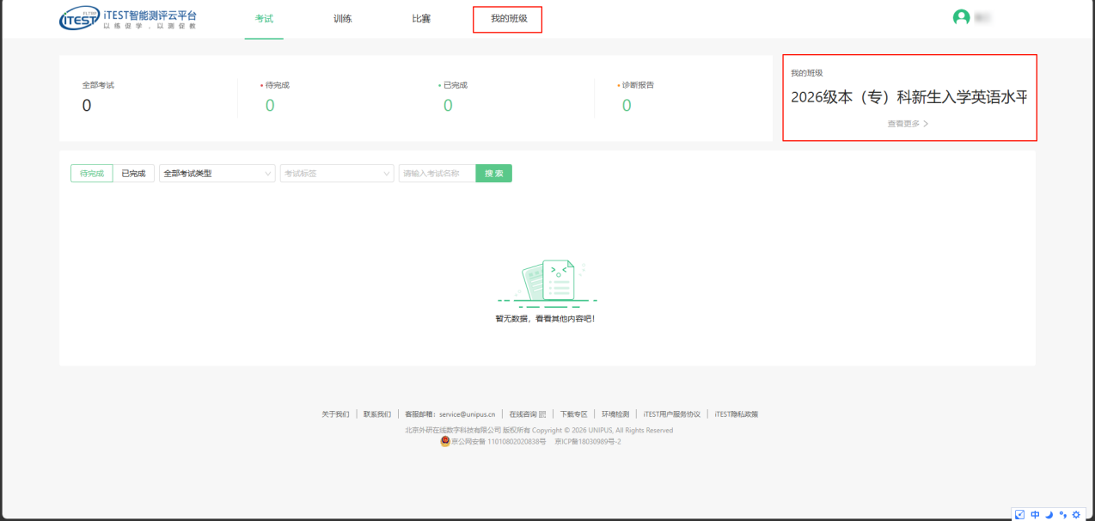
6.其他事项：如果手机号（账号）之前已经完成过认证操作，可以使用本人其他手机号注册或先联系原学校的系统管理员进行解绑操作。

三、进入考试及考试过程
1.进入系统后，在【考试】下找到相应的考试项目。在规定的考试时间范围内点击【进入考试】。
模拟测试期间会看到名称为【浙江师范大学2026级本（专）科新生入学英语水平测试（模拟）-202608xx】的考试项目。正式考试前，会显示相应的考试项目。

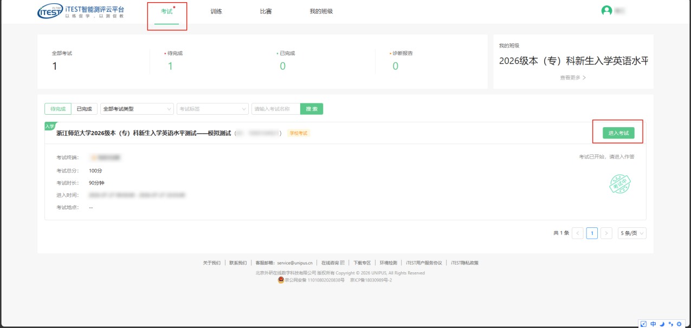

*考前30分钟可点击【进入考试】，对设备（耳机、键盘等）进行检测、加载试题数据，待考试开始。设备检测与加载试题数据的时间不会计入考试时长中。
*考试时长（即倒计时）是指作答该场考试规定的实际用时，自进入试题界面开始。实际考试时长以页面显示为准。
*如点击【进入考试】页面没反应或无法跳转，请考生注意考试界面是否被拦截，请检查浏览器的弹窗设置，点击【允许浏览器弹窗】即可。
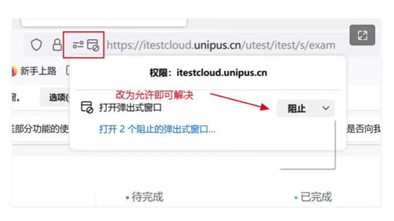

2.阅读考试承诺书。阅读完成后，点击【我已认真阅读并同意】。如点击后，无法进入考试，请检查浏览器的弹窗设置，点击【允许浏览器弹窗】即可。（届时考试承诺书内容以实际显示为准）
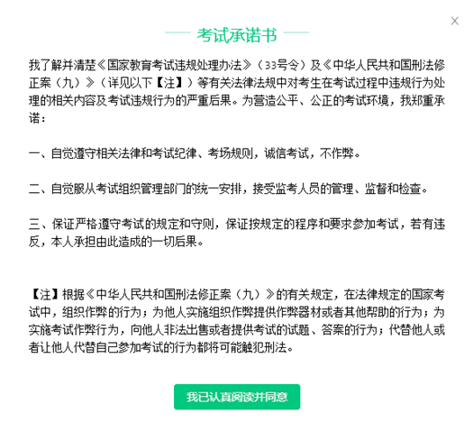
3.再次核对个人信息。核对无误后点击【下一步】。
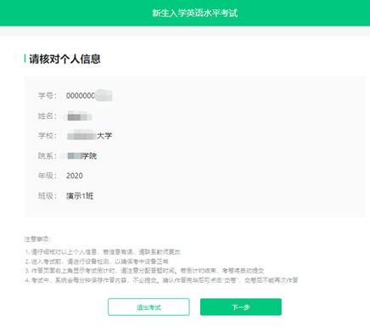

4.按照要求对设备进行检测，键盘输入、声音、摄像头等。如有设备存在异常，请及时处理。
5.一切就绪后，点击【开始考试】。系统会加载试题数据，加载完成后点击【确定】，正式进入考试页面，考试计时（倒计时）开始。
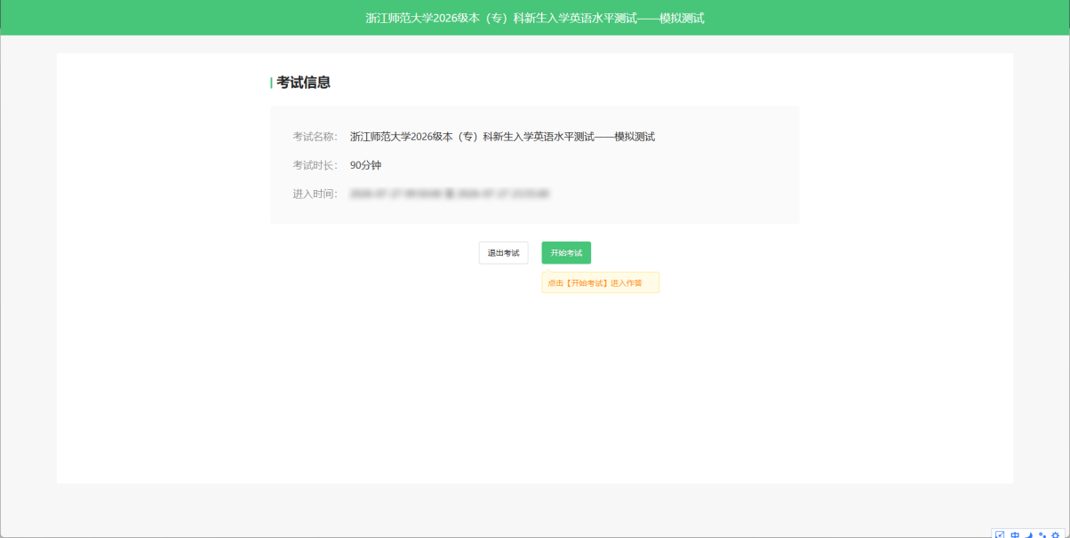
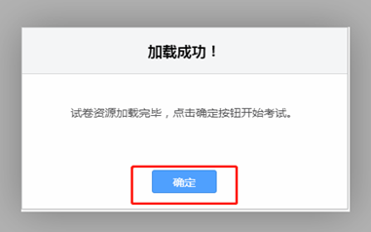

6.在考试过程中，可以通过右下角的【上一题】【下一题】进行题目的切换，也可以通过页面上方【答题卡】进行题目切换（【答题卡】题号显示绿色代表有作答，灰色代表暂未作答）。
网络状态正常的情况下，作答记录会自动保存，无需手动操作。
听力部分比较特殊，见下文。

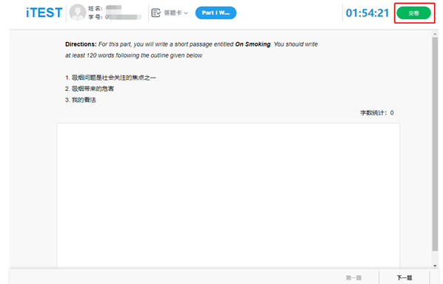

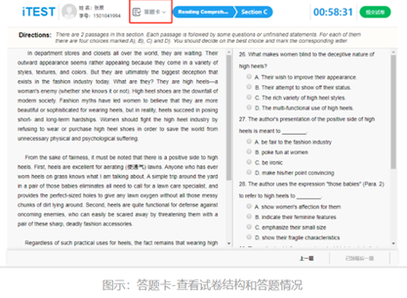

7.“听力”部分注意事项：听力音频以Section为单位播放，需要自行点击【点击开始听力考试】后，系统才会播放本Section的音频。
Section内的题目系统会根据听力音频自动跳转。听力音频播放的过程中无法暂停、前进、后退等，已播放的听力音频不可重复播放。
当前Section结束后，需自行点击右下角【下一题】进入下一个Section，进入新的Section后，仍需自行点击【点击开始听力考试】后，系统才会播放本Section的音频。
听力过程中请集中精力，也不要进行插拔耳机、刷新页面等与考试无关的操作，以免影响听力考试正常进行。

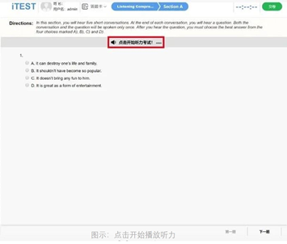

8.“选词填空”部分注意事项：输入单词对应的选项字母即可。
9.交卷。请考生务必点击【交卷】按钮。如若计时结束，系统会自动进行“交卷”操作。

四、其他注意事项
1.进入考试系统后，考试系统会要求浏览器软件允许相应的权限（如弹窗、麦克风等），请“允许”相应的权限。
2.模拟测试阶段前会系统会发布【浙江师范大学2026级本（专）科新生入学英语水平测试（模拟）-202608xx】的考试项目，正式的考试项目可能和模拟测试一起发布（但是未到时间无法“进入考试”），也有可能考前才发布，具体由系统管理员根据实际情况确定。
3.正式考试过程中请合理分配答题时间，尽量在倒计时结束前自己提交试卷。
4.网络状态良好的情况下，系统会按一定的时间单位自动保存答题记录。如考试过程中遇到死机、断电、断网等情况，考试计时会暂停，请立即通过重新进入系统、重启电脑、更换设备等方式处理，在没有超过最晚允许进入考试时间的情况下，可以重新进入考试继续作答。正式考试时的最晚允许进入考试时间由考务规则确定，考务规则会在正式考试前另行通知。
5.正式考试过程中，请严格遵守有关纪律、规定（具体的一些细节会在正式考试前发布，请同学们及时关注），考试系统通过相应的技术手段对考试过程进行监控。不要进行与考试无关的操作，如随意退出考试界面等。

附件2
考试系统（iTEST智能测评云平台）手机
APP端操作指南
（本文中的部分配图仅供参考，一切以实际为准）

一、考前准备
1.考试环境应选择在安全、安静、照明适宜、供电稳定、网络状况良好的场所。
2.要求手机必须带有摄像头以确保正面视角实时监控。手机的声音输出（播放）、输入（录音）必须正常以确保能够播放听力试题音频等；可以使用有线耳机（有线耳机接口根据本人手机实际确定），不建议使用无线耳机。请确保考试期间手机电量充足，建议考试期间提前准备好充电器（电源适配器）。
3.请提前在手机上安装iTEST智能测评云平台移动端（APP），安装包下载链接：https://itestcloud.unipus.cn/app.html，根据手机的操作系统选择合适的下载并安装。
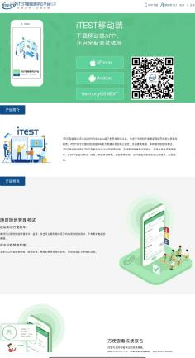
4.在正式进入考试系统之前，请关闭各类即时通信软件（微信等）等有可能会干扰考试进行的软件。
5.为保证考试顺利进行，手机在考前需进行下面必要设置：
①安卓设备，需开启无障碍设置。设置方式见：
https://itestcloud.unipus.cn/help-accessibility。
②苹果设备，需开启 引导式访问设置。设置方式见：
https://itestcloud.unipus.cn/help-GuidedAccess.html。
③ 鸿蒙设备，无需额外设置。

二、考试系统注册及认证
1.注册及认证环节，既可以通过电脑（PC）浏览器端进行，也可以通过手机APP端进行。注册及认证操作通过电脑（PC）浏览器端或手机APP端进行一次即可，不需要重复注册及认证。
2.手机APP相关界面如下：

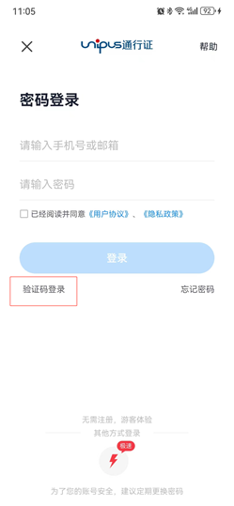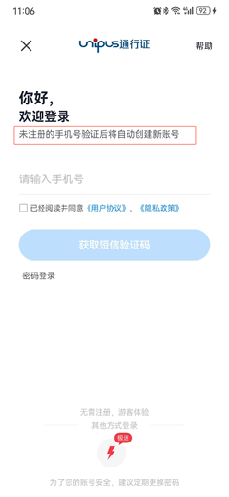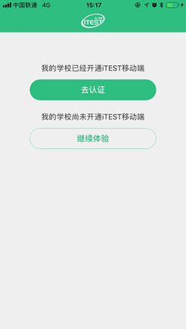

3.同样，注册可以随时进行，无任何前置条件。认证需等待学校将学生的信息导入后才可以进行，信息导入将在模拟测试开始前完成。

三、进入考试及考试过程
1.从底部导航进入考试页面，在待完成的考试中，点击【去考试】，系统自动加载试题数据，加载完成后，点击【进入测试】。

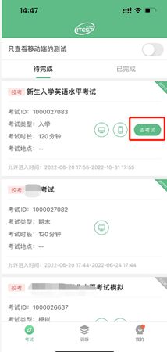

*考前30分钟可点击【去考试】提前对设备进行检测，并提前加载试题数据，等待考试开始。设备检测与加载试题数据的时间不会计入考试时长中。
*考试时长（即倒计时）是指作答该场考试规定的实际用时，自进入试题界面开始。实际考试时长以页面显示为准。

2.进入试题界面。可以通过向左、向右滑动可切换题目，也可以通过【答题卡】切换题目。听力部分比较特殊，参考“附件1”中的内容。
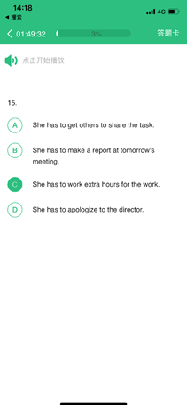

3.点击【答题卡】可以查看作答记录。
4.交卷操作，点击【答题卡】，再点击【确定交卷】。

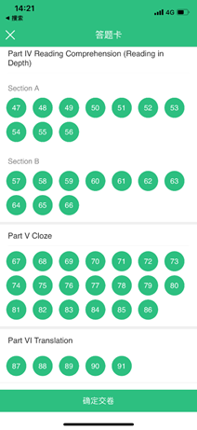

四、其他注意事项
手机APP端的操作思路与电脑浏览器端基本一致，本部分未尽事宜，请查看“附件1”。

